**Latihan 1**

Pemrograman Java

**Nama Program** : arrayloopingpercabangan.java

**Bahasa Pemrogramam** : Java

**Compiler**  : NetBeans IDE 8.2

**Script program** :

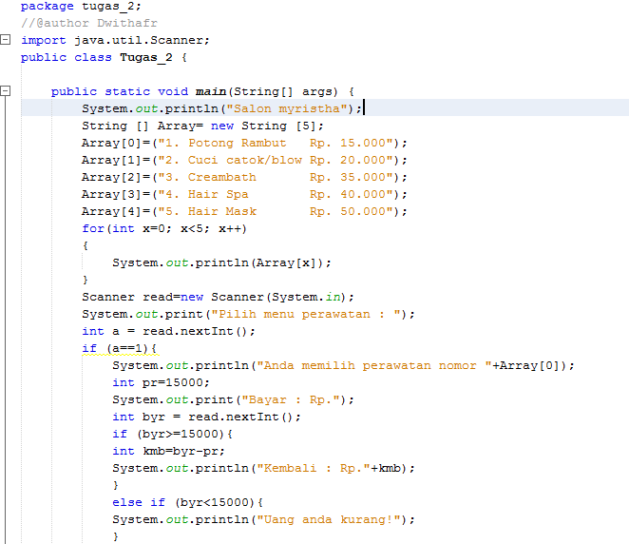

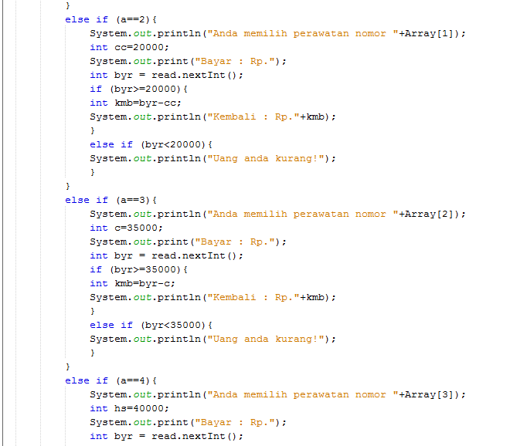



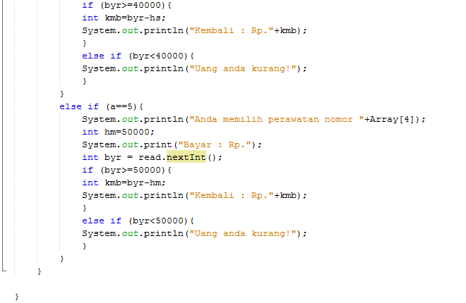

**Output Program** :

**Tampilan Awal**

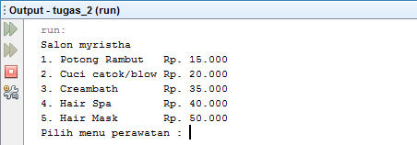

|  |
| --- |
| **Jika pilih no 1** |
| **Jika pilih no 2** |
| **Jika pilih no 3** |
| **Jika pilih no 4** |
| **Jika pilih no 5** |
| **Jika uang yang dibayarkan kurang** |

**Penjelasan Program** :

Program diatas digunakan untuk perhitungan sebuah pengembalian dari biaya perawatan salon. Program tersebut menggunakan array satu dimensi dengan 5 index. Kemudian setiap index dideklarasikan menu-menu perawatan salon, setelah itu menu tersebut akan ditampilkan dengan menggunakan perulangan for (int x=0; x<5; x++). Setelah itu user akan menginputkan pilihan dengan menggunakan read.nextInt(); yang sebelumnya telah kita lakukan pemangilan fungsi scanner dengan mengetikkan script import java.util.Scanner; lalu kita ketikkan script Scanner read=new Scanner (System.in); apabila user menginputkan 1 maka user memilih potong rambut yang dikenai biaya 15000, lalu user menginputkan nominal pembayaran, kemudian program akan menampilkan uang kembalian, namun apabila input pembayaran user kurang dari biaya perawatan maka program akan menampilkan “Uang anda kurang!”. Begitupun apabila user menginputkan perawatan 2, 3, 4, maupun 5.

**Latihan 2**

Pemrograman Java

**Nama Program** : percabangan.java

**Bahasa Pemrogramam** : Java

**Compiler**  : NetBeans IDE 8.2

**Script program** :

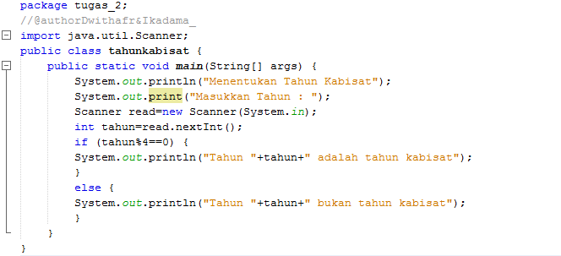

**Output Program** :

|  |  |
| --- | --- |
| **Bukan Tahun Kabisat** | **Tahun Kabisat** |

**Penjelasan Program** :

Program diatas digunakan untuk menentukan tahun kabisat. User diperintahkah untuk memasukkan tahun dengan read.nextInt(); yang sebelumnya telah kita lakukan pemangilan fungsi scanner dengan mengetikkan script import java.util.Scanner; lalu kita ketikkan script Scanner read=new Scanner (System.in); kemudian program akan memproses apakah tahun yang diinputkan user adalah tahun kabisat atau bukan dengan rumus if (tahun&4==0) jika benar maka program akan menampilkan tahun tersebut adalah tahun kabisat, jika salah maka program akan menampilkan tahun tersebut bukan tahun kabisat.

**Latihan 3**

Pemrograman Java

**Nama Program** : perulanganarray.java

**Bahasa Pemrogramam** : Java

**Compiler**  : NetBeans IDE 8.2

**Script program** :

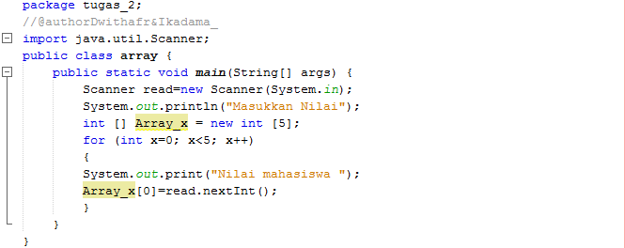

**Output Program** :

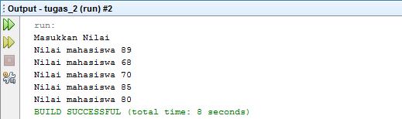

**Penjelasan Program** :

Program diatas digunakan untuk menginputkan nilai mahasiswa. User diperintahkah untuk memasukkan nilai mahasiswa dengan read.nextInt(); yang sebelumnya telah kita lakukan pemangilan fungsi scanner dengan mengetikkan script import java.util.Scanner; lalu kita ketikkan script Scanner read=new Scanner (System.in); kemudian program akan mengulang selama 5 kali karena array memiliki index 5, kemudian dengan menggunakan perulangan for (int x=0; x<5; x++); maka user akan menginputkan nilai 5 kali.

Kesimpulan

Pemrograman java maupun c, c++ sebenarnya memiliki struktur array, looping, maupun percabangan yang sama. Yang membedakan hanya cara penulisan dan fungsi-fungsi library.

Saran

Belajar java perlu pemahaman dan ketelitian, maka dari itu dibutuhkan giat membaca dan mencoba.